Maturitetno terensko delo v domači pokrajini

STROKOVNA EKSKURZIJA V BELO KRAJINO

Uvod
V okviru maturitetnega terenskega dela, smo dijaki, v spremstvu profesorjev geografije, opravili ekskurzijo v Belo Krajino.

Opis poti :
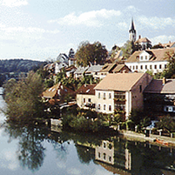Na pot smo se odpravili 1. oktobra 2005, ob 7.30, izpred gimnazije Poljane. Približno po eni uri vožnje smo prispeli do Novega Mesta.
Iz avtobusa smo lahko videli stari del mesta. Pot smo nadaljevali preko Gorjancev.
V Metliko smo prispeli okoli pol desetih.
V Metliki smo si ogledali Belokrajnski muzej. Muzej se nahaja v Metliškem gradu. Sprva smo si ogledali video zapis »podobe Bele krajine«, nato pa je sledil ogled eksponatov v muzeju.
Slika 1: Novo Mesto
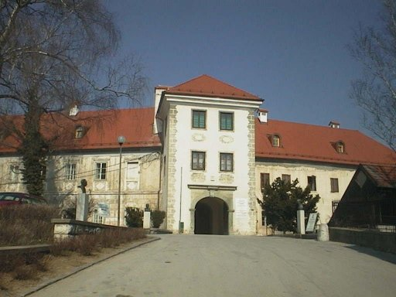
Najstarejši predmeti so iz mlajše kamene dobe (5000 let pr.n.š.). To je razno primitivno orodje (sekirice, kladivca itd.). Zanimiv je tudi mitrej-oltar staroperzijske religije, ki se je uveljavila v starem Rimu in z širitvijo rimskega imperija preko ozemlja današnje Slovenije zašla tudi v te kraje. A tako imenovani mitraizem je z nastopom krščanstva popolnoma zamrl. Izvedeli smo tudi, da je bila Bela krajina v srednjem veku obmejna kraljevina in je obstajala Metliška
Slika 2 : Metliški grad marka. Iz tega obdobja se je ohranilo tudi mnogo gradov, ki pa so večinoma v slabem stanju.
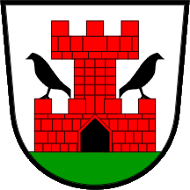Izvedeli smo tudi nekaj zanimivosti o Metliki sami. Prva požarna obramba na Slovenskem je nastala prav v Metliki. Tukaj je tudi nastala prva dolenjska hranilnica in izposojevalnica in pa tudi prva dolenjska čitalnica. Zanimiva je tudi legenda o nastanku metliškega grba. V njem je upodobljen stražni stolp in dva krokarja. Legenda se glasi, da je zlobna kraljica čarovnica spremenila svoja dva hlapca v krokarja, ker sta zaspala na straži in nista opazila bližajočih se Turkov. Ker niso bili zapaženi so Turki z lahkoto vdrl v mesto in ga opustošili.
Po ogledu muzeja smo se sprehodili do baročne cerkve Sv. Nikolaja.
Slika 3 : Metlika - grb

Približno ob 11.30 smo odrinili na pot, ki nas je vodila mimo Podzemelja, Miličev, Adlešičev in Žuničev do Vinice.

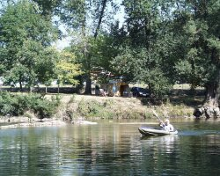Meritve
Tam smo se spustili do brega Kolpe, kjer smo naredili nekaj meritev. Nadmorska višina je znašala 159 m nad morsko gladino. Stojišče s katerega smo izmerili azimut bližnjim vrbam je bil Kamp Vinca, azimut pa je bil 32º. Ph prsti je bil 6, kar pomeni da je to kisla in ker se nahaja ob reki, sprana prst. Temperatura Kolpe je bila 10,6 ºC, temperatura zraka pa 16,3 ºC. Reka je imela visok vodostaj in ima pluvialno-nivalni režim. Relativna vlaga zraka je znašala 55%.
Slika 4: Reka Kolpa

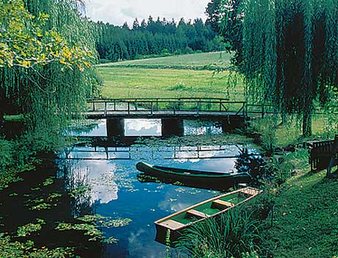Po opravljenih meritvah smo nadaljevali pot do krajinskega parka Lahinja, kamor smo prispeli ob 13.15. V Pustem Gradcu smo imeli voden ogled, kjer smo izvedeli veliko zanimivih stvari.
Velik je 260 ha, nahaja se ob reki Lahinji. Nastal je pred 20 leti. Ker reka poplavlja, je tam veliko močvirij (luge). Na območju se nahaja veliko ogroženih rož (močvirni ušivec, ostre trave, francoski šipek...), ter več kot 100 različnih vrst ptic. Mnogo je tudi žab in posledično tudi štorkelj in sivih čapelj. Reka ima izvir s stalno temperaturo 18 ºC. V bližini se nahaja nekaj
kkraških jam (približno 3). Poleg bogate flore Slika 6 : Krajinski park Lahinja
in favne je pa to območje znano tudi kot arheološko najdišče. Tu so našli 4505 let staro sekiro in pa edini zlatnik v Sloveniji (star več kot 500 let). Ime vasi Pusti Gradec izhaja iz preteklosti, saj so se vaščani pred Turki vedno poskrili v jame, je bila vas navadno prazna, odtod tudi ime Pusti Gradec.
Na gričku se nahaja stara cerkvica, katere zanimivost je odtis obrtnikove roke v omet, ki nadomešča podpis.
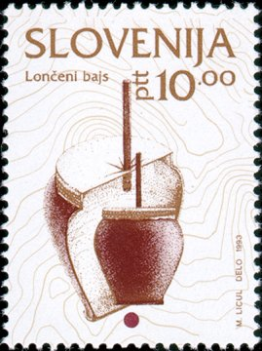Na koncu smo si še ogledali starodavni mlin, za slovo nam je naša prijazna voditeljica zapela tradicionalen napev, katerega je pospremila z muziciranjem na lončeni bas (bajs).
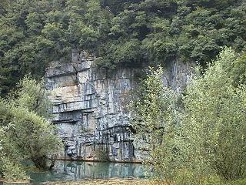Pot smo nadaljevali proti Črnomlju, in dalje do izvira Krupe. To je en izmed najbolj zanimivih kraških izvirov v Beli krajini.
Po krajšem ogledu smo pot nadaljevali proti Ljubljani, kamor smo prispeli okoli pete ure popoldne in s tem smo tudi zaključili našo ekskurzijo. Slika 7 : Lončeni bas

Slika 8 : Izvir Krupe

